PROJETO DE LEI Nº 021/2020.

DISPÕE SOBRE A DENOMINAÇÃO DO PRÉDIO PÚBLICO QUE MENCIONA E DÁ OUTRAS PROVIDÊNCIAS.

A Câmara Municipal de Estiva, Estado de Minas Gerais, aprova e o Chefe do Executivo sanciona e promulga a seguinte Lei:
Art. 1º - O prédio da Unidade Básica de Saúde – UBS, do bairro Fazenda Velha passa a ser denominado “Domingos Pereira Rosa”.
Art. 2º O Poder Executivo ficará responsável pela colocação de placa indicativa e outras adequações que se fizerem necessárias.
Art. 3º A presente Lei entra em vigor na data de sua publicação.
Sala das Sessões, em 03 de agosto de 2020.

______________________________________________
CLAUDINEY DAVID DA ROSA
Vereador

JUSTIFICATIVA
DOMINGOS PEREIRA ROSA (Mingo Rosa)
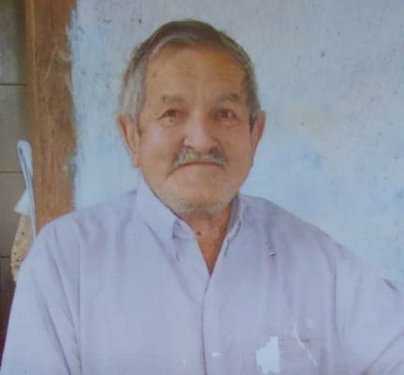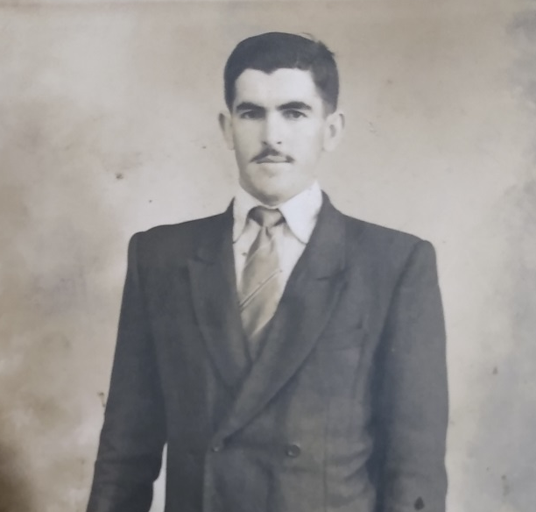

Domingos Pereira Rosa, filho de Arminda Pereira Conceição e Gustavo José da Rosa, nasceu no 02 de junho de 1929, no bairro Fazenda Velha, em Estiva Minas Gerais.
Quando criança não chegou a frequentar nenhuma escola, pois no bairro não havia nenhuma, contudo, foi alfabetizado em casa, o que era bastante comum naquela época pelos professores que vinham de Pouso Alegre, com destaque para a Professora Isaura e Professor José Meireles, desta forma, conseguiu o obter o domínio da leitura e escrita.
Aos 18 anos prestou o serviço militar no 8º Regimento de Artilharia Montada (8º RO-75) em Pouso Alegre, MG, onde formou-se Praça com distinção.
Casou-se com Maria Pereira Rosa em 25 de outubro de 1952, com que teve 06 (seis) filhos, sendo eles: Maria Conceição Rosa Andrade, Maria Aparecida Pereira Rosa, José Raimundo Rosa, Domingos Donizeti Rosa, Alzira Graça Rosa e Gustavo Pereira Rosa.
Dedicou sua vida desde muito cedo ao trabalho na agricultora, mormente no plantio de milho, feijão e batata. Era empreendedor, possuía um pequeno comércio em sua residência, onde comercializava os alimentos e demais mantimentos da época, que eram trazidos da cidade em seu carro de boi, único meio de transporte disponível na localidade.
Domingos Rosa era uma pessoa muito respeitada na comunidade, era uma liderança nata, sempre procurado pelos locais para mediar os conflitos e aconselhar os negócios da comunidade.
Sempre foi um homem caridoso, de alma gentil, nunca desamparando seus familiares e amigos ou a quem lhe procurava.
Doou o terreno onde foi construído o primeiro posto de saúde da comunidade, erigido com o auxílio dos moradores e da prefeitura.
Também ajudou na construção da primeira igreja do bairro, que hoje já não mais existe, dedicada ao Santo Antônio, padroeiro da comunidade da Fazenda Velha.
Domingos Rosa era uma pessoa alegre, que nunca dispensava uma boa prosa, gostava de contar causos, sobretudos das histórias antigas que viveu ou ouviu falar, sempre rodados por expectadores ávidos e interessados pelas façanhas do Seu Domingos.
Domingos Pereira Rosa (Mingo Rosa) como era conhecido foi pessoa respeitada, inteligente, caridoso, conhecido e muito querido no Bairro Fazenda Velha e região.
Nos seus últimos anos de vida ficou muito doente e veio a falecer no dia 09 de abril de 2013, deixando uma profunda saudade e uma doce lembrança em todos os que o conheceram.
Seu exemplo como homem firme, caridoso e zeloso por sua comunidade, de per si, estribam nossa justa homenagem.
Eis, em apertada síntese, os motivos que nos levara a apresentar a presente proposição, que esperamos, possa contar o com apoio desta egrégia edilidade.
Sala das Sessões, em 18 de agosto de 2020.

______________________________________________
CLAUDINEY DAVID DA ROSA
Vereador

